Actividad 6.1. Diseño Lógico. Normalización

# Ejercicio de diseño lógico: catástrofes naturales

El esquema conceptual que se muestra a continuación corresponde a una empresa que se dedica a la regeneración de espacios en los que ha habido alguna catástrofe. Se quiere diseñar una base de datos para almacenar la información sobre dichas catástrofes y dónde ocurrieron.

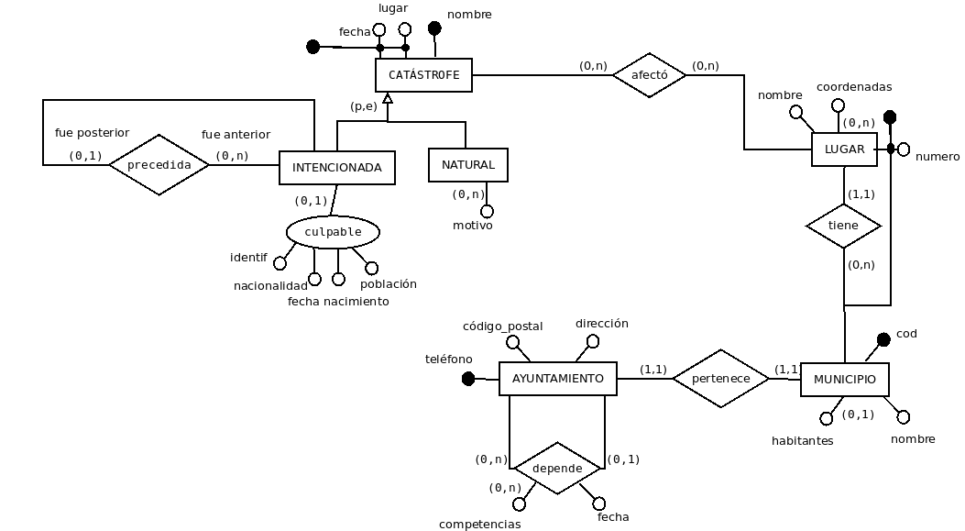

Las catástrofes se clasifican en intencionadas y naturales, aunque puede haber de otros tipos (o simplemente no estar clasificadas). De las primeras se quiere almacenar información sobre el culpable que la provocó (si se conoce): un identificador que es único, nacionalidad, fecha de nacimiento y población de residencia cuando se produjo la catástrofe. También se quiere almacenar información sobre las catástrofes intencionadas a las que precedió (si precedió a alguna). En el caso de las catástrofes naturales se quieren conocer los motivos que la provocaron.

También se quiere saber a qué lugares afectó cada catástrofe pero esa parte no la vamos a trabajar en esta actividad.

Has de realizar el diseño correspondiente a la entidad CATÁSTROFE con sus subentidades, incluyendo sus atributos y la relación precedida.

Para realizar el diseño debes hacer lo siguiente:

* Escribe las tablas que forman la base de datos y sus atributos. Todas deben estar en tercera forma normal (3FN).
* Indica las claves primarias y las claves alternativas.
* Indica qué atributos aceptan nulos.
* Indica las claves ajenas de unas tablas a otras y las reglas de borrado y modificación de cada una de ellas.

**→Ejercicio 1:** Realiza el diseño correspondiente a la entidad CATÁSTROFE.

CATÁSTROFE(nombre, lugar, fecha)

(lugar, fecha) es clave alternativa.

**→Ejercicio** **2:** Realiza el diseño correspondiente a las subentidades (INTENCIONADA y NATURAL)

CULPABLE(identificador, nacionalidad, fecha de nacimiento, población)

INTENCIONADA(nombre, identificador)

identificador acepta nulos

|  | nombre |  | NULOS | BORRADO | MODIFICAR |
| --- | --- | --- | --- | --- | --- |
| INTENCIONADA | —————> | CATÁSTROFE | No | Propagar | Propagar |
|  | identificador |  |  |  |  |
| INTENCIONADA | —————> | CULPABLE | Sí | Propagar | Propagar |

NATURAL(nombre)

MOTIVO(nombre, motivo)

|  | nombre |  | NULOS | BORRADO | MODIFICAR |
| --- | --- | --- | --- | --- | --- |
| NATURAL | —————> | CATÁSTROFE | No | Propagar | Propagar |
|  | nombre |  |  |  |  |
| MOTIVO | —————> | NATURAL | No | Propagar | Propagar |

**→Ejercicio 3:** Realiza el diseño correspondiente a la relación PRECEDIDA de INTENCIONADA.

INTENCIONADA(nombre, identificador, predecesora)

|  | nombre |  | NULOS | BORRADO | MODIFICAR |
| --- | --- | --- | --- | --- | --- |
| INTENCIONADA | —————> | INTENCIONADA | Sí | Propagar | Propagar |